Отчет
о проведении мероприятий, посвященных Международному дню родного языка в МБОУ «Шаминская ООШ»

В период с 20.02.2017 по 1.03.2017 прошла декада, посвященная Международному дню родного языка.

Цель: Привитие интереса к знанию родного языка, формирование патриотизма через изучение культурного наследия народа.
В ходе декады были проведены следующие мероприятия:
20.02.17 в нашей школе был проведен конкурс чтения стихов на татарском, чувашском и русском языке.

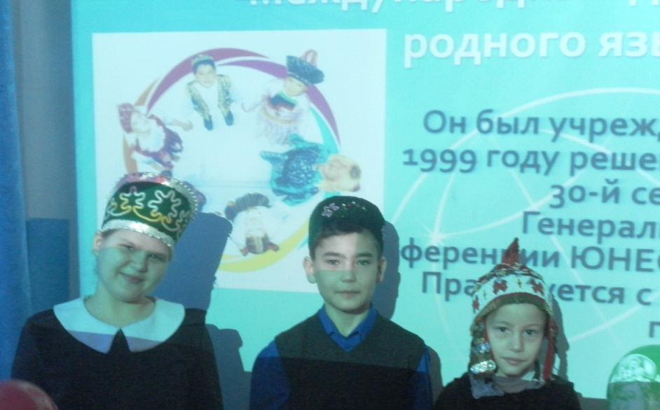

21.02.17 по школе проходил конкурс сочинений (стихов) на тему «Ода языку». В нем приняли участие учащиеся 2-9 классов.

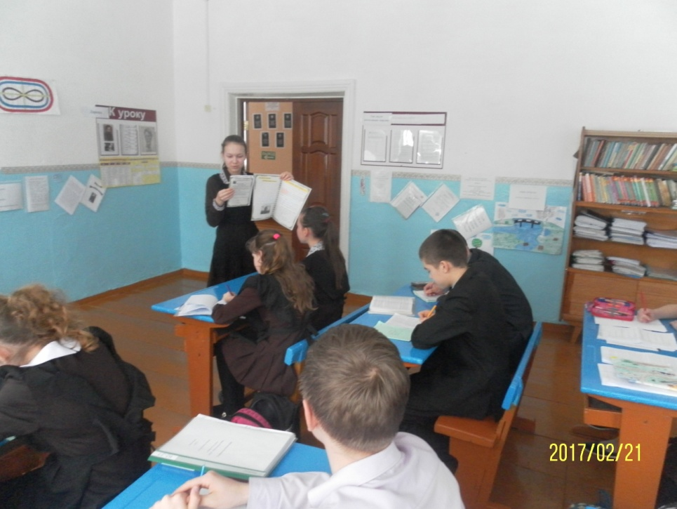

22.02.17 в школе прошло мероприятие посвященное юбилейной дате Мусы Джалиля. В нем приняли участие учащиеся 5-9 классов.
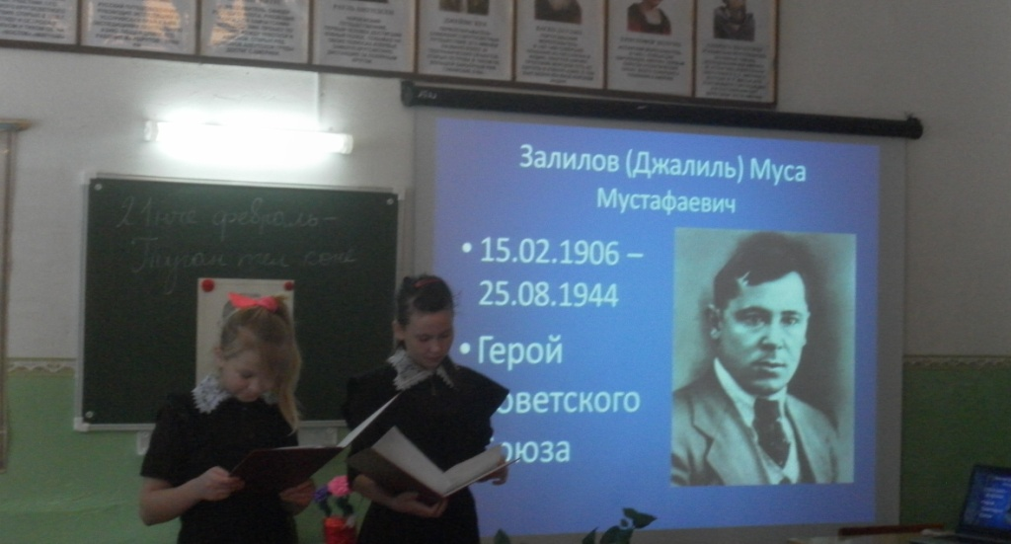
27.02.17 в рамках празднования Дня татарского языка и дня татарской кухни по школе проходила ярмарка татарских блюд. Учащиеся обменивались чак- чаком, губадией и многим другими татарскими блюдами приготовленными ими совместно с родителями.
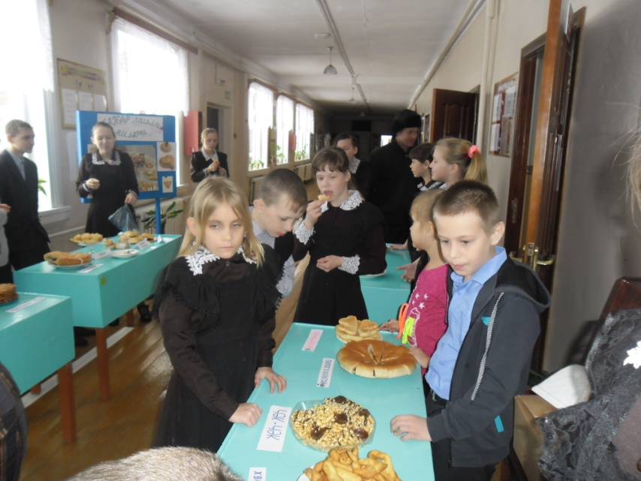
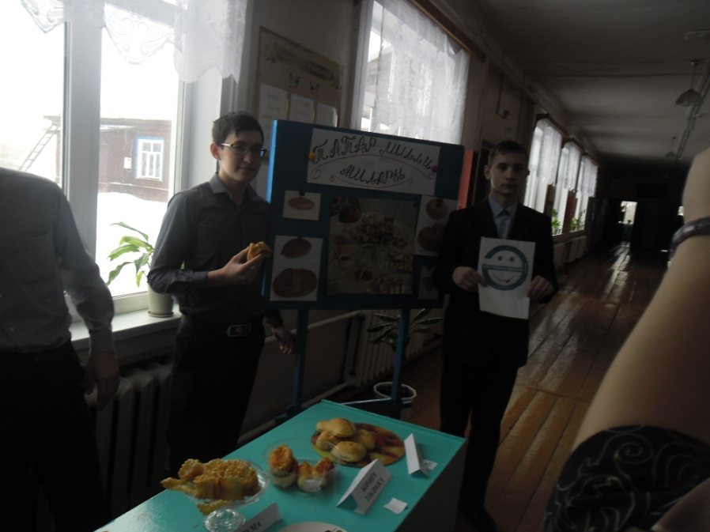
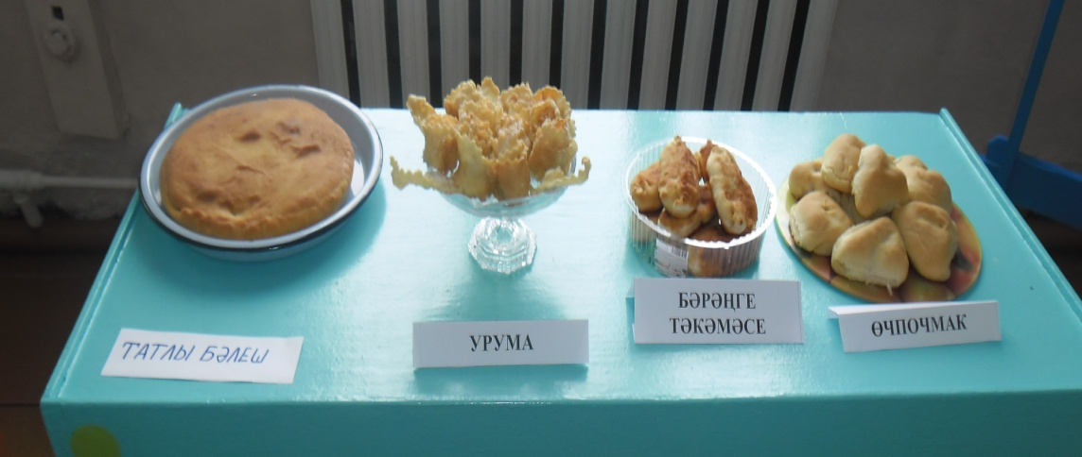

1.03.217 в завершении декады посвященной Международному дню родного языка в МБОУ «Шаминская ООШ» проводилось театрализованное представление по сказкам на татарском, чувашском и русском языке.
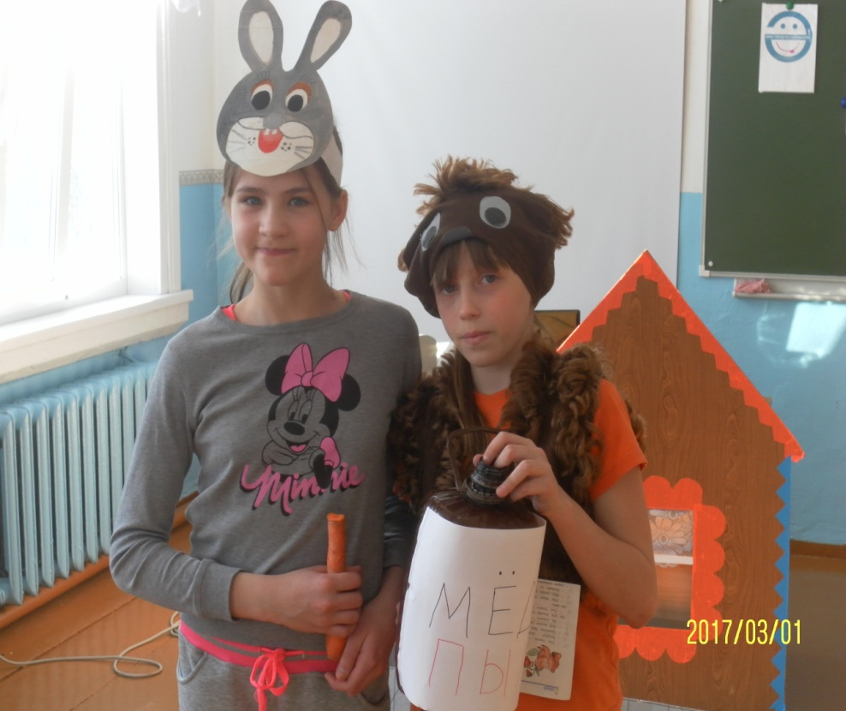
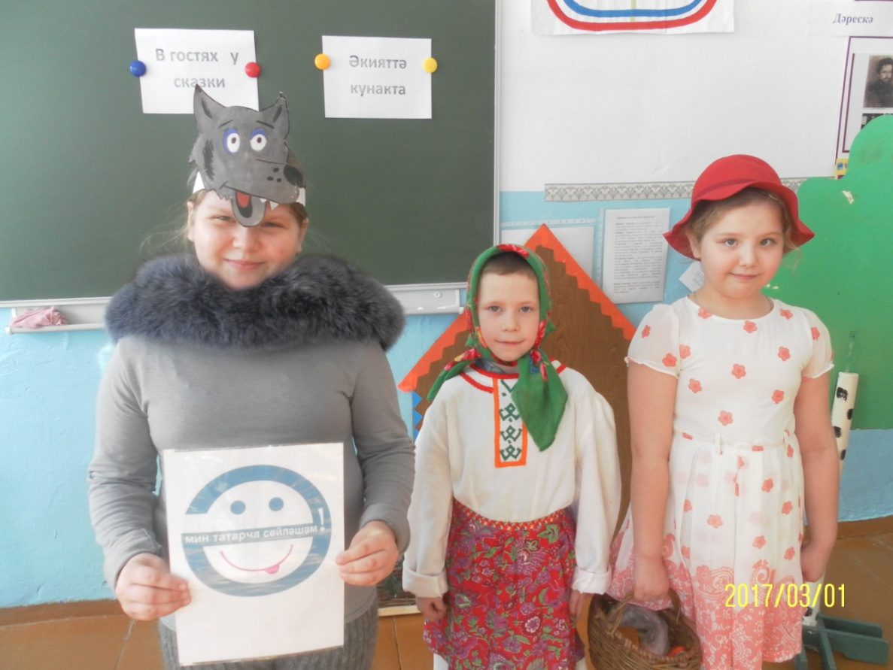
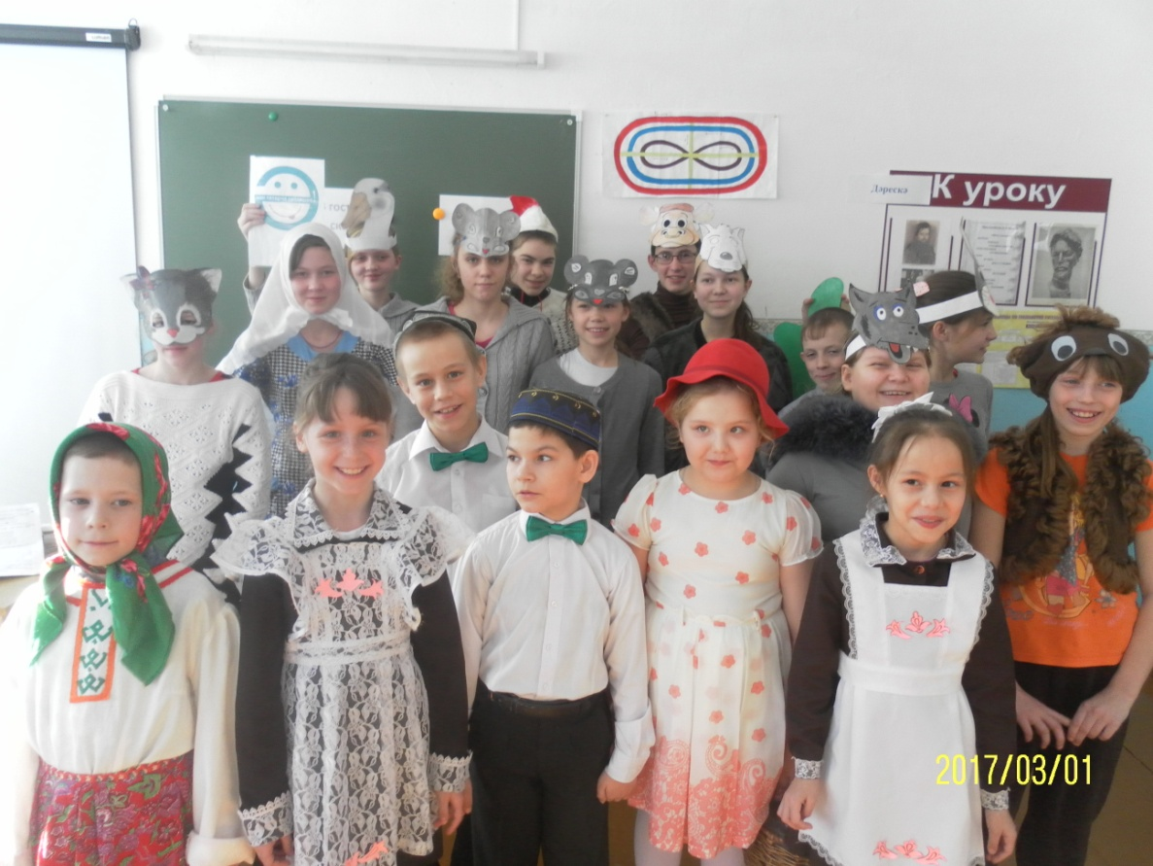
По итогам декады победители и призеры были награждены памятными дипломами.

ЗДВР: Константинова О.Н.

